新桥街道中心幼儿园小一班今日动态10.25

观察对象：小一班全体幼儿

观察者：花倩、万艳玲

观察目标：了解目标幼儿入园初期的适应能力

观察内容：观察目标幼儿来园情绪、午餐、午睡的情况

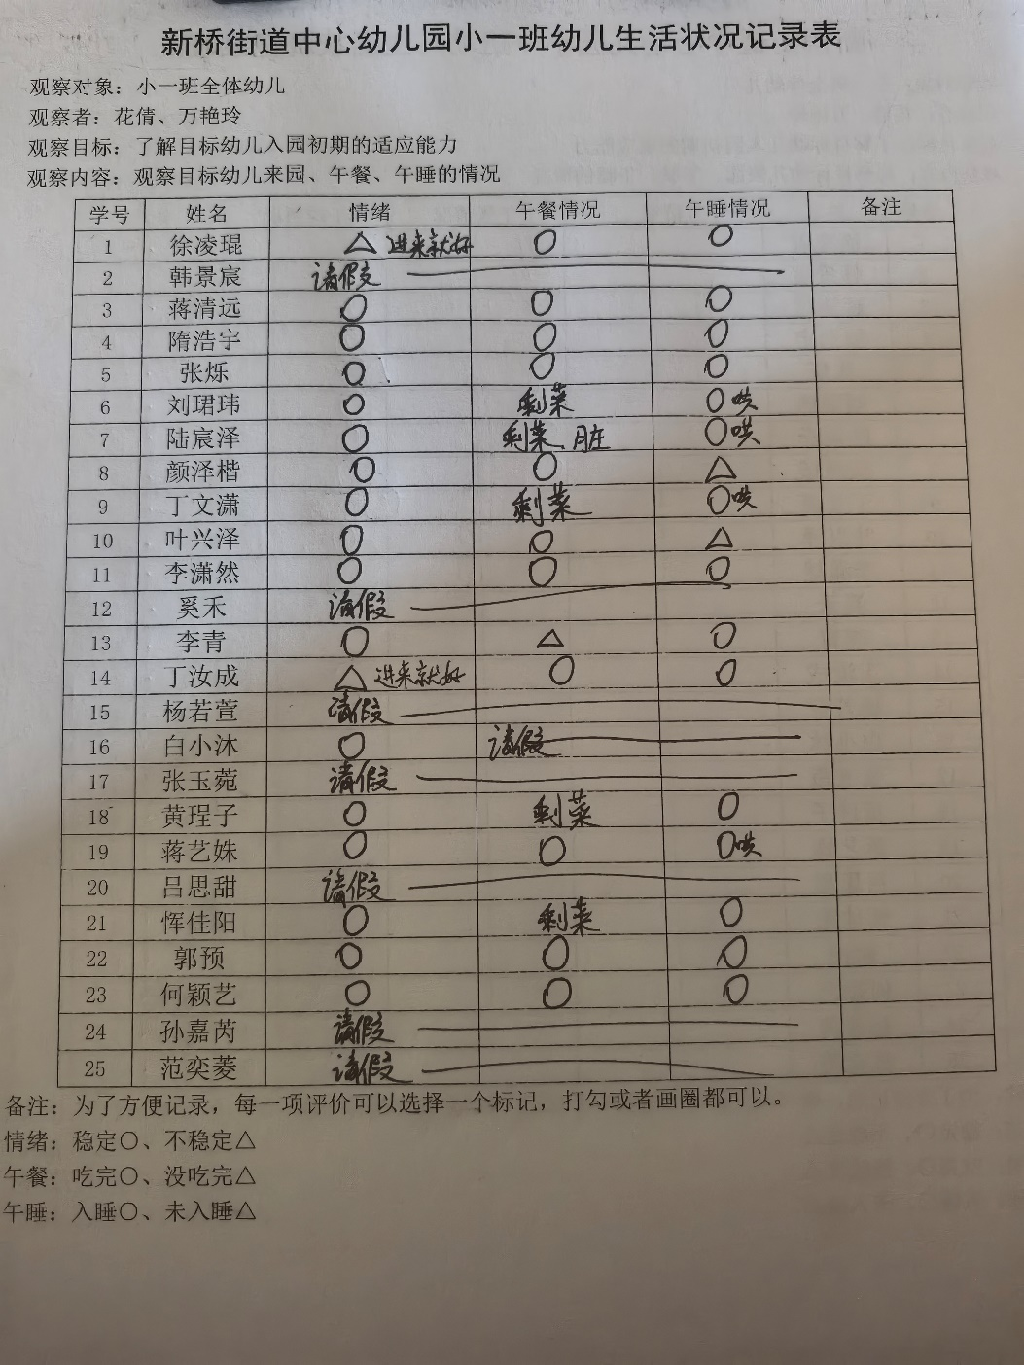

备注：为了方便记录，每一项评价可以选择一个标记，打勾或者画圈都可以。

情绪：稳定○、不稳定△

午餐：吃完○、没吃完△

午睡：入睡○、未入睡△

**情绪：**

入园情绪：今天大部分孩子在入园时的情绪是比较稳定的，可以独立入园，徐凌琨、丁汝成在门口情绪不稳定，进入教室后，自行调整好情绪来到教室自主游戏。

园内情绪：小朋友们能安静愉快地进行区域游戏，遇到问题也能主动寻求老师的帮助。

**户外活动：**

|  |  |  |
| --- | --- | --- |
|  |  |  |

**集体活动：**

**自理能力——穿脱裤子、叠裤子**

|  |  |  |
| --- | --- | --- |
|  |  |  |
|  |  |  |
|  |  |  |
|  |  |  |
|  |  |  |

**生活活动情况：**

1.午餐情况：

今天的午饭吃的是二米饭、茄汁番茄煲、青菜炒豆皮、冬瓜海带虾米汤。孩子们都能够自主进餐，且进餐速度也可以，用餐时能在老师的提醒下端正坐姿、一手扶碗，一手拿勺子，掉米粒现象有所改善。部分幼儿用餐时握勺子的姿势不正确，家长在家也要及时督促，家园配合，引导宝贝们尽快养成良好的用餐习惯哦。

2.午睡情况：

午睡时大部分幼儿能独立入睡，少部分孩子需要老师拍一拍哄睡，12:40左右全体幼儿都能入睡。

**家园合作：**

1.动态上的照片，仅作为老师观察时的随拍，并不是所有孩子的照片都会呈现。

2.最近气温逐渐降低，尤其要注意孩子身体状况，如有出现咽痛、咳嗽、流鼻涕、发热等症状，请及时就医。

3.今天星期五没有延时班，请在15：30接孩子离园。